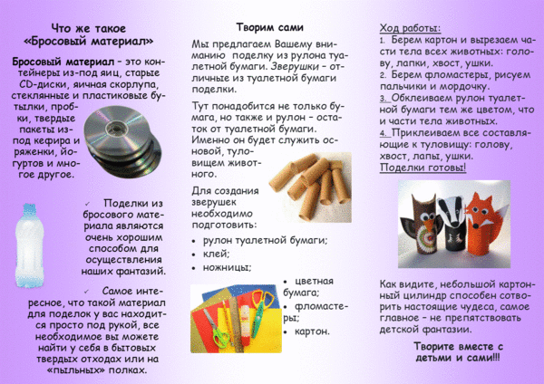
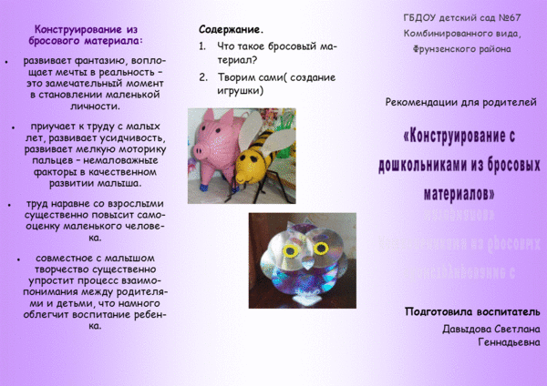
Овчинникова А. Ю.

БРОСОВЫЙ МАТЕРИАЛ В РАЗВИТИИ РЕБЕНКА
МДОАУ «Детский сад № 106 «Анютины глазки» комбинированного вида

